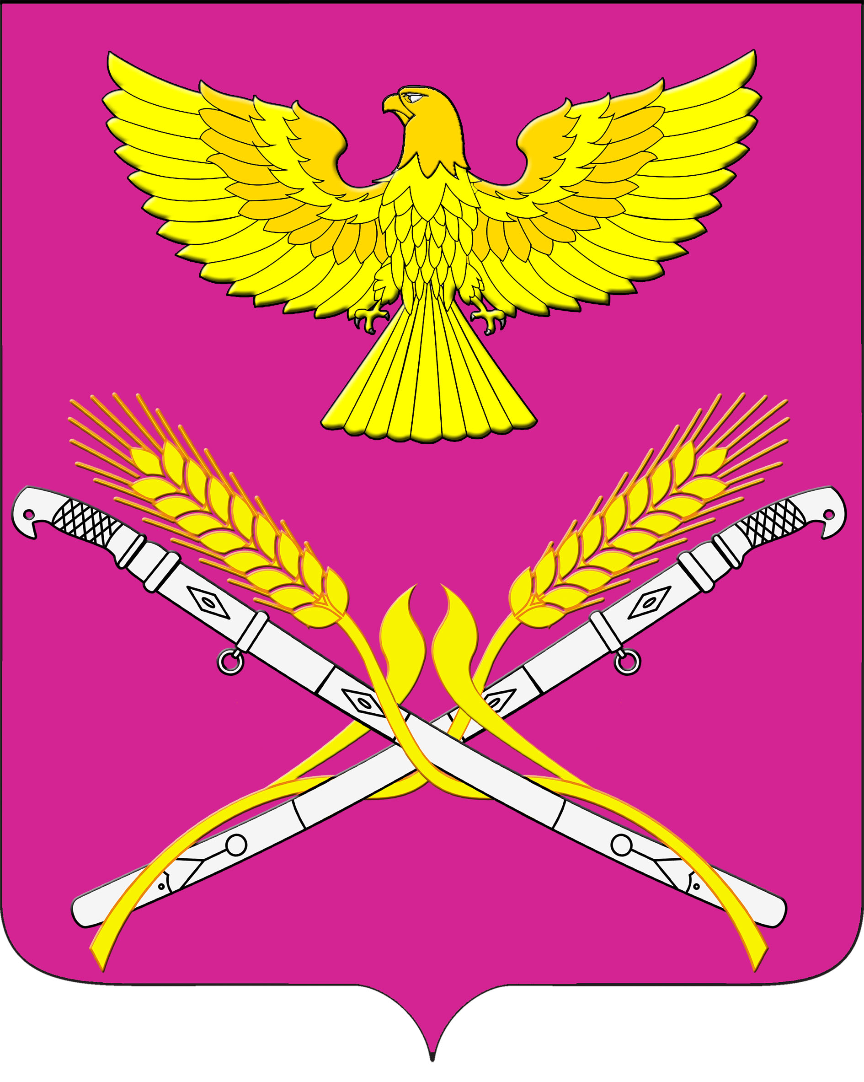
АДМИНИСТРАЦИЯ НОВОПЕТРОВСКОГО СЕЛЬСКОГО ПОСЕЛЕНИЯ ПАВЛОВСКОГО РАЙОНА

ПОСТАНОВЛЕНИЕ

от 16.12.2016 № 155

станица Новопетровская

О внесении изменений в постановление от 21.12.2015 года № 148 «О порядке осуществления администрацией Новопетровского сельского поселения бюджетных полномочий администратора доходов, главного администратора доходов бюджета Новопетровского сельского поселения»

В соответствии со статьей 160.1 Бюджетного кодекса Российской Федерации и решением Совета Новопетровского сельского поселения от 21 декабря 2015 года № 20/45 «О бюджете Новопетровского сельского поселения на 2016 год» п о с т а н о в л я ю:
1. Внести в постановление от 21.12.2015 года № 148 «О порядке осуществления администрацией Новопетровского сельского поселения бюджетных полномочий администратора доходов, главного администратора доходов бюджета Новопетровского сельского поселения» следующие изменения:
В приложение к порядку осуществления администрацией Новопетровского сельского поселения бюджетных полномочий администратора доходов, главного администратора доходов бюджета Новопетровского сельского поселения «Перечень доходов бюджета Новопетровского сельского поселения Павловский район, по которым администрация Новопетровского сельского поселения осуществляет полномочия администратора доходов, главного администратора доходов Новопетровского сельского поселения» дополнив приложение к данному постановлению следующими кодами:
Наименование доходов | Коды бюджетной классификации
Доходы от перечисления части прибыли, остающейся после уплаты налогов и иных обязательных платежей муниципальных унитарных предприятий, созданных сельскими поселениями | 992 1 11 07015 10 0000 120

2. Администрации Новопетровского сельского поселения в течение десяти рабочих дней после подписания настоящего постановления довести его до сведения Управления Федерального казначейства по Краснодарскому краю.
3. Контроль за исполнением настоящего постановления оставляю за собой.
4. Постановление вступает в силу с момента подписания.

Глава Новопетровского сельского поселения
Павловского района С. В. Щеголихин

